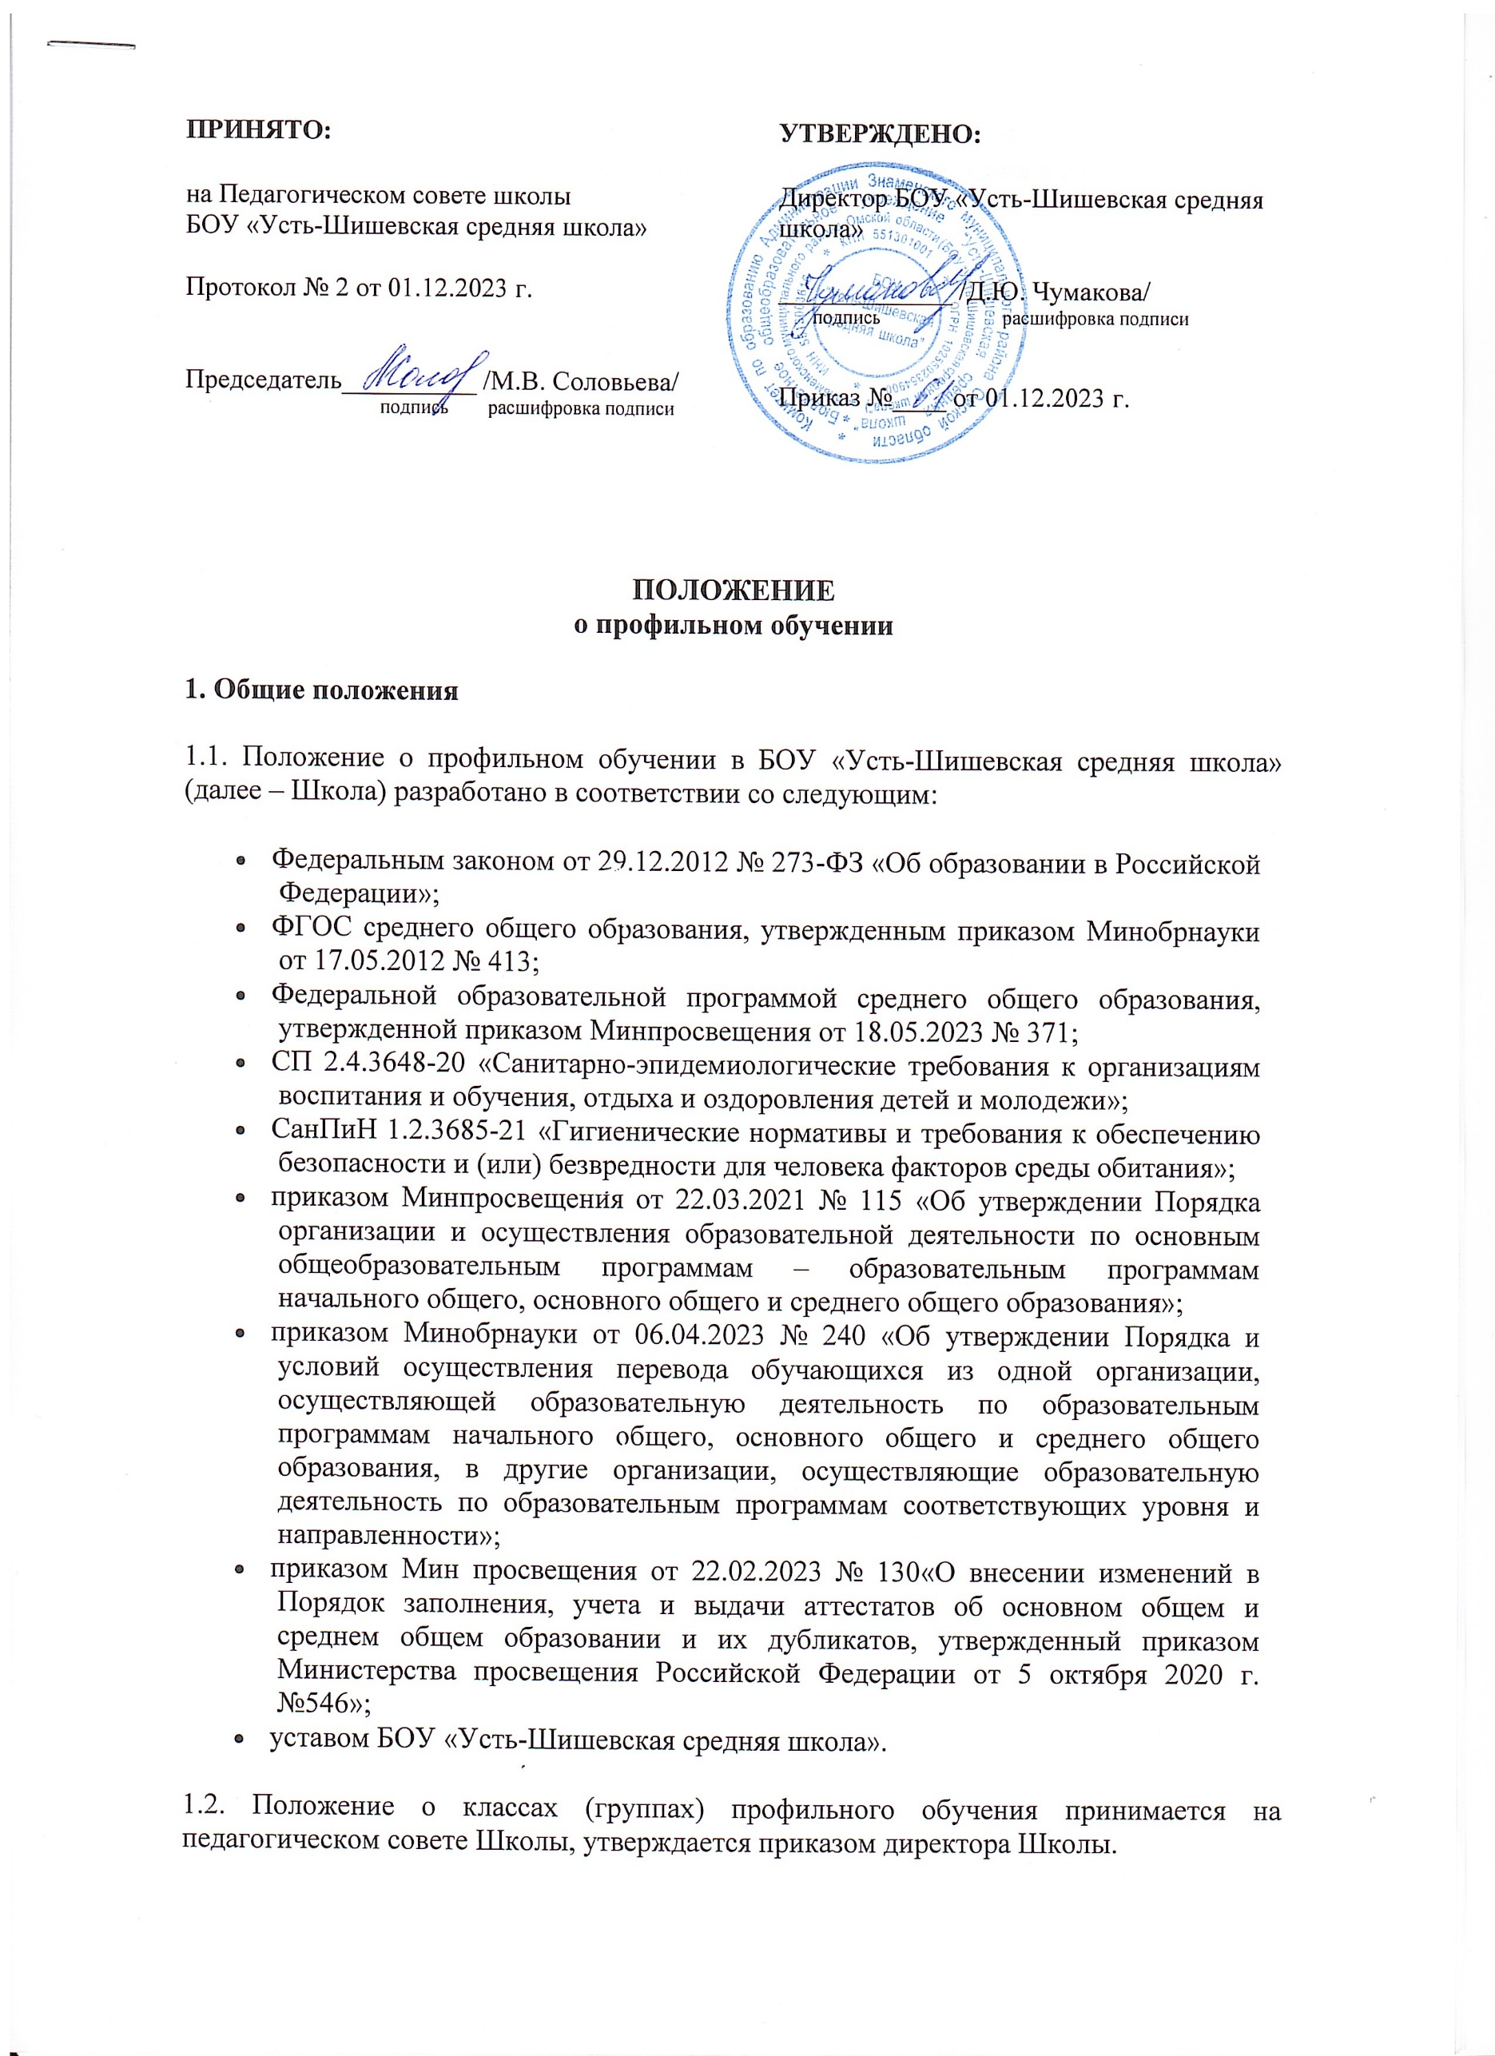**ПРИНЯТО:**

на Педагогическом совете школы

БОУ «Усть-Шишевская средняя школа»

Протокол № 2 от 01.12.2023 г.

Председатель__________ /М.В. Соловьева/

подпись расшифровка подписи

**УТВЕРЖДЕНО:**

Директор БОУ «Усть-Шишевская средняя школа»

_____________ /Д.Ю. Чумакова/

подпись расшифровка подписи

Приказ №____ от 01.12.2023 г.

**ПОЛОЖЕНИЕ**  
**о профильном обучении**

**1. Общие положения**

1.1. Положение о профильном обучении в БОУ «Усть-Шишевская средняя школа» (далее – Школа) разработано в соответствии со следующим:

* Федеральным законом от 29.12.2012 № 273-ФЗ «Об образовании в Российской Федерации»;
* ФГОС среднего общего образования, утвержденным приказом Минобрнауки от 17.05.2012 № 413;
* Федеральной образовательной программой среднего общего образования, утвержденной приказом Минпросвещения от 18.05.2023 № 371;
* СП 2.4.3648-20 «Санитарно-эпидемиологические требования к организациям воспитания и обучения, отдыха и оздоровления детей и молодежи»;
* СанПиН 1.2.3685-21 «Гигиенические нормативы и требования к обеспечению безопасности и (или) безвредности для человека факторов среды обитания»;
* приказом Минпросвещения от 22.03.2021 № 115 «Об утверждении Порядка организации и осуществления образовательной деятельности по основным общеобразовательным программам – образовательным программам начального общего, основного общего и среднего общего образования»;
* приказом Минобрнауки от 06.04.2023 № 240 «Об утверждении Порядка и условий осуществления перевода обучающихся из одной организации, осуществляющей образовательную деятельность по образовательным программам начального общего, основного общего и среднего общего образования, в другие организации, осуществляющие образовательную деятельность по образовательным программам соответствующих уровня и направленности»;
* приказом Мин просвещения от 22.02.2023 № 130«О внесении изменений в Порядок заполнения, учета и выдачи аттестатов об основном общем и среднем общем образовании и их дубликатов, утвержденный приказом Министерства просвещения Российской Федерации от 5 октября 2020 г. №546»;
* уставом БОУ «Усть-Шишевская средняя школа».

1.2. Положение о классах (группах) профильного обучения принимается на педагогическом совете Школы, утверждается приказом директора Школы.

1.3. Дополнения и изменения в положение о профильном обучении можно вносить один раз в год перед набором нового класса профильного обучения в том же порядке, в котором принимали положение.

1.4. Профиль является способом введения обучающихся в ту или иную общественно-производственную практику; это комплексное понятие, не ограниченное ни рамками учебного плана, ни заданным набором учебных предметов, изучаемых на базовом или углубленном уровне, ни образовательным пространством школы.

1.5. При определении профилей обучения, реализуемых Школой, основными условиями являются:

* социальный запрос (в том числе учет индивидуальных потребностей);
* кадровые возможности Школы;
* материальная база Школы;
* перспективы получения профессионального образования выпускниками.

1.6. Профильное обучение может быть организовано по следующим направлениям:

* социально-экономическому;
* естественно-научному;
* технологическому;
* универсальному.

1.7. Основные цели и задачи классов (групп) профильного обучения:

* обеспечение социализации личности;
* предоставление обучающимся оптимальных условий для получения среднего общего образования;
* обеспечение непрерывности среднего общего образования;
* обеспечение расширенного уровня овладения знаниями и умениями по профилирующим дисциплинам;
* создание условий для развития творческих способностей обучающихся в соответствии с их интересами и наклонностями;
* осуществление профилизации, воспитание устойчивого интереса к избранному профилю.

**2. Формирование профильных классов (групп)**

2.1. Открытие и закрытие классов (групп) профильного обучения производится приказом по Школе на основании решения педагогического совета Школы. При закрытии одного из классов (групп) профильного обучения обучающихся предоставляется право выбора классов (групп) других профилей при условии прохождении индивидуального отбора, в том числе в класс (группу) универсального профиля.

2.2. Выпускники основной школы и их родители (законные представители) выбирают профиль обучения исходя из предлагаемых Школой вариантов учебного плана. Учебный план на уровне среднего общего образования формируется в соответствии с ФГОС и ФОП среднего общего образования.

2.3. Комплектование 10-х классов (групп) профильного обучения с углубленным изучением предметов учебного плана осуществляется из выпускников 9-х классов в летний период перед началом учебного года в сроки, установленные Школой, по результатам индивидуального отбора.

**3. Порядок приема и выпуска обучающихся классов (групп) профильного обучения**

3.1. Профильное обучение организуется для обучающихся на уровне среднего общего образования (10–11-е классы) с ориентацией на определенную сферу деятельности, развитие профессионального самоопределения.

3.2. Обучающиеся зачисляются в классы на основе рейтингов до превышения пределов максимальной наполняемости класса согласно пункту 3.4.14 СП 2.4.3648-20.

3.3. Право на участие в индивидуальном отборе имеют все обучающиеся, не зависимо от места проживания.

3.4. Индивидуальный отбор обучающихся, получивших основное общее образование, осуществляется по личному заявлению обучающегося. Заявление подается в образовательную организацию не позднее чем за три дня до начала индивидуального отбора. При подаче заявления предъявляется оригинал документа, удостоверяющего личность заявителя. В заявлении указываются следующие сведения:

* фамилия, имя, отчество (последнее – при наличии) обучающегося;
* дата и место рождения, обучающегося;
* контактный телефон обучающегося;
* фамилия, имя, отчество (последнее – при наличии) родителей (законных представителей) обучающегося;
* контактный телефон из родителей обучающегося;
* группу профильного обучения, для приема (перевода) в которую подается заявление.

3.5 К заявлению на индивидуальный отбор прилагаются следующие документы, заверенные руководителем образовательной организации, в которой обучается (обучался) участник индивидуального отбора:

* согласие на обработку персональных данных;
* копия паспорта, обучающегося;
* копия аттестата об основном общем образовании;
* выписка из протокола результатов государственной итоговой аттестации по образовательным программам основного общего образования;
* копии документов, подтверждающие наличие преимущественного права приёма (перевода) при равном количестве баллов в рейтинге участников индивидуального отбора (при наличии);
* копии документов, подтверждающие наличие права на приём (перевод) вне зависимости от количества баллов (при наличии).

3.6 Индивидуальный отбор осуществляется на основании рейтинга участников индивидуального отбора. Рейтинг для индивидуального отбора для профильного обучения при получении среднего общего образования составляется путем суммирования:

* баллов, полученных приведением результатов ГИА по предметам к единой шкале (приведение результатов ГИА осуществляется с учетом коэффициентов по каждому учебному предмету, ежегодно устанавливаемых Министерством образования Омской области):
* для каждого профиля обучения, кроме универсального: по одному обязательному предмету и одному предмету по выбору при прохождении ГИА;
* для универсального профиля обучения: по 2 обязательным предметам при прохождении ГИА;
* баллов, полученных приведением отметок, указанных в аттестате об основном общем образовании, по предметам, определяющим профиль обучения, к единой шкале для всех профилей обучения, кроме универсального (приведение отметок осуществляется с учетом коэффициентов по каждому учебному предмету, ежегодно устанавливаемых Министерством образования Омской области);
* баллов, полученных приведением среднего балла аттестата об основном общем образовании к единой шкале для универсального профиля обучения (приведение среднего балла аттестата осуществляется с учетом коэффициента, ежегодно устанавливаемого Министерством образования Омской области).

3.7 Рейтинг участников индивидуального отбора выстраивается по мере убывания набранных ими баллов. Комиссия на основе рейтинга формирует список участников индивидуального отбора, набравших наибольшее число баллов, в соответствии с предельным количеством мест, определенных образовательной организацией для индивидуального отбора в класс (классы, группу) соответствующего профиля обучения при получении среднего общего образования.

3.8 При равном количестве баллов в рейтинге участников индивидуального отбора преимущественным правом при приеме (переводе) в образовательную организацию пользуются следующие категории:

Для профильного обучения при получении среднего общего образования (для всех профилей обучения, кроме универсального):

* в первую очередь участники индивидуального отбора, получившие наибольшее количество баллов по результатам ГИА по предмету, выбираемому учащимся для прохождения ГИА и упитывающемуся образовательной организацией при индивидуальном отборе;
* во вторую очередь победители и призеры муниципального этапа всероссийской олимпиады школьников по предмету(ам), определяющему(им) профиль обучения;
* в третью очередь победители и призеры областных, всероссийских и международных конференций и конкурсов научно—исследовательских работ (проектов), учрежденных Министерством образования Омской области (органом исполнительной власти, осуществляющим государственное управление в сфере образования, иного субъекта Российской Федерации), Министерством просвещения Российской Федерации, по предмету(ам), определяющему(щим) профиль обучения.

Для универсального профиля обучения при получении среднего общего образования:

* в первую очередь участники индивидуального отбора, имеющие наиболее высокий средний балл аттестата об основном общем образовании;
* во вторую очередь победители и призеры муниципального этапа всероссийской олимпиады школьников по предмету(ам), изучаемому(ым) при получении основного общего образования;
* в третью очередь победители и призеры областных, всероссийских и международных конференций и конкурсов научно-исследовательских работ (проектов), учрежденных Министерством образования Омской области (органом исполнительной власти, осуществляющим государственное управление в сфере образования, иного субъекта Российской Федерации), Министерством просвещения Российской Федерации, по предмету(ам), изучаемому(ым) при получении основного общего образования.

3.9Для профильного обучения при получении среднего общего образования вне зависимости от количества баллов принимаются:

* победители и призеры регионального и (или) заключительного этапов всероссийской олимпиады школьников, а также международных олимпиад школьников по предмету(ам), определяющему(им) профиль обучения (для всех профилей обучения, кроме универсального);
* победители и призеры регионального и (или) заключительного этапов всероссийской олимпиады школьников, а также международных олимпиад школьников по предмету(ам), изучаемому(ым) при получении основного общего образования (для универсального профиля).

3.10Индивидуальный отбор осуществляется комиссией в сроки, установленные приказом руководителя образовательной организации. Решение комиссии оформляется протоколом, который подписывают все члены комиссии, присутствующие на заседании.

3.11Информация об итогах индивидуального отбора размещается на информационном стенде и официальном сайте образовательной организации в информационно-телекоммуникационной сети «Интернет» не позднее 3 дней со дня принятия комиссией решения.

3.12В случае несогласия с решением комиссии совершеннолетний участник индивидуального отбора или родитель (законный представитель) несовершеннолетнего участника индивидуального отбора имеют право не позднее 2 рабочих дней со дня размещения информации о результатах индивидуального отбора подать апелляцию. Апелляция подается в конфликтную комиссию образовательной организации, проводившей индивидуальный отбор

3.13Зачисление в образовательную организацию осуществляется на основании заявления о приеме (переводе) и решения комиссии, оформляется распорядительным актом руководителя образовательной организации.

**4. Содержание и организация учебно-воспитательного процесса**

4.1. Содержание и организация образовательного процесса в классах (группах) профильного обучения строится на основе учебного плана Школы, который является частью основной образовательной программы Школы.

4.2. Учебный план профиля строится с ориентацией на будущую сферу профессиональной деятельности, с учетом предполагаемого продолжения образования обучающихся, для чего необходимо изучить намерения и предпочтения обучающихся и их родителей (законных представителей).

4.3. Любой профиль состоит из набора базовых предметов и предметов на углубленном уровне. Учебный план профиля обучения и (или) индивидуальный учебный план содержит 13 обязательных учебных предметов, а также может предусматривать изучение на базовом уровне учебных предметов «Родной язык», «Родная литература», «Второй иностранный язык» в том случае, если ученики или родители (законные представители) в письменном заявлении выразили желание изучать данные предметы, а школа имеет возможности для организации их изучения.

4.4. Учебный план, независимо от профиля обучения, в обязательном порядке содержит учебные предметы: «Русский язык», «Литература», «Математика», «Информатика», «Иностранный язык», «Физика», «Химия», «Биология», «История», «Обществознание», «География», «Физкультура», «Основы безопасности жизнедеятельности».

4.5. Учебный план профиля обучения содержит не менее двух учебных предметов на углубленном уровне изучения из соответствующей профилю обучения предметной области и (или) смежной с ней предметной области. В учебном плане предусматривается выполнение обучающимся индивидуального проекта.

4.6. Количество часов, отводимых на изучение учебных предметов, курсов, дисциплин (модулей) в профильном учебном плане среднего общего образования, образовательная организация определяет самостоятельно с учетом максимальной недельной нагрузки и в пределах общего объема учебных занятий за два года – не менее 2170 часов и не более 2312 часов (не более 34 часов в неделю).

4.7. При профильном изучении учебного предмета в учебном плане Школы могут быть предусмотрены элективные курсы по выбору обучающихся за счет части, формируемой участниками образовательных отношений.

4.8. Элективные курсы, выбранные обучающимися, и связанные с ними практики, проекты, исследовательская деятельность являются обязательными для посещения всеми обучающимися. Знания обучающихся по элективным курсам оцениваются на общих основаниях. Набор и содержание элективных курсов Школа определяет самостоятельно в соответствии с выбранными обучающимися профилями.

4.9. Для проведения занятий по учебным предметам и элективным курсам класс при его наполняемости более 15 обучающихся может делиться на две группы при наличии финансирования.

4.10. Нагрузка обучающихся в классе профильного обучения не должна превышать максимального объема учебной нагрузки и внеурочной деятельности согласно таблице 6.6 СанПиН 1.2.3685-21.

4.11. Образовательный процесс в классах профильного обучения осуществляют наиболее опытные и квалифицированные педагоги. При этом приоритетными направлениями в деятельности учителей являются:

* наличие многоплановых целей обучения;
* активизация самостоятельной и учебно-исследовательской деятельности обучающихся;
* развитие познавательных интересов обучающихся;
* использование активных методов обучения.

4.12. Преподавание профильных предметов ведется по рабочим программам, разработанным в соответствии с ФГОС СОО и ФОП СОО.

4.13. Рабочие программы по учебным предметам составляются педагогами в соответствии с учебными планами среднего общего образования по профилям, согласовываются с руководителями ШМО, с заместителями директора по УВР, данный предмет и утверждаются приказом директора Школы об утверждении основной образовательной программы среднего общего образования.

4.14. В целях контроля качества профильного обучения и определения тенденций развития класса промежуточная аттестация по профильным учебным предметам проводится не менее одного раза в учебном году с обязательным срезом знаний в виде письменной работы в конце учебного года в 10-м классе, осуществляется сравнительный анализ результатов, обучающихся в начале и в конце реализации рабочей программы.

4.15. Учебно-воспитательный процесс в классах (группах) профильного обучения предусматривает различные формы обучения и воспитания, направленные на развитие личности, творческих способностей, самостоятельной работы, навыков исследования, профессионального самоопределения.

4.16. Библиотека Школы, помимо книг, предусмотренных для школьных библиотек, комплектуется учебной, справочной и научно-популярной литературой по реализуемым Школой профилям обучения.

4.17. Государственная итоговая аттестация выпускников профильных классов (групп) осуществляется в соответствии с Порядком проведения государственной итоговой аттестации по образовательным программам среднего общего образования, утвержденным приказом Мин просвещения, Рособрнадзора от 04.04.2023 № 233/552 , в сроки, устанавливаемые уполномоченными органами власти, а также в соответствии с особенностями проведения ГИА в текущем учебном году, в случае если они приняты органами исполнительной власти в сфере образования.

4.18. Обучающимся, успешно прошедшим государственную итоговую аттестацию, выдается аттестат о среднем общем образовании

**5. Управление классами профильного обучения**

5.1. Деятельность классов профильного обучения организуется в соответствии с уставом Школы и Правилами внутреннего распорядка учащихся.

5.2. Общее руководство профильным обучением осуществляет один из заместителей директора по УВР, назначенный приказом директора Школы.

5.3 Контроль посещаемости и успеваемости обучающихся осуществляет классный руководитель класса профильного обучения, назначаемый приказом директора Школы.